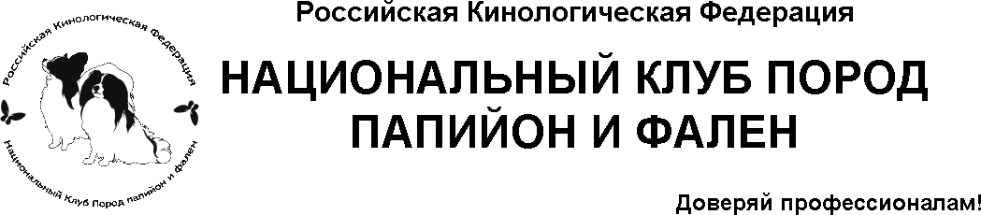

**г. Москва** [**www.nkp-papillon.ru**](http://www.nkp-papillon.ru) **8-499-744-3053**

 **ОТЧЕТ О ВЫДАЧИ СЕРТИФИКАТОВ НКП**

***ПАПИЙОНЫ***

**ЧНКП**

1. **БОН АМИ ФЛАВЬЕН**, РКФ 3157349, 06.10.11, зав. и вл. Мишкунайте К.
2. **Vivid Vlinder Bel Anael De Lovelystyle’,** RKF 3221496, 02/11/2011, зав и вл I.Ivanova
3. **Poda Tseraton**, RKF 2876306, 01.09.2010, зав. Khrolenko O., вл. Кedrova Т.
4. **Шик и Шарм Ханна Монтана**, РКФ 3459110, 05.10.2012, зав. Скутулене М., вл. Скутулене М.
5. **SHIK I SHARM HAPPY CHARISSA**, RKF 3459111, 05.10.2012, Зав. Скутулене, Вл. Давыдова
6. **Miss Grand Prix ot Nevskogo Dueta,** RKF 3274724, 14.11.2011, зав. A.Kupriyanova, вл. L.Strelkova
7. **Aisidora Aris**, RKF 2306693, 02.08.2008, зав. Шатова О., вл. Кожевникова З.
8. **БОНН НУВЕЛЬ ДЕ Л’АРИСТЬЕНС**, 10.01.12 , зав. З. Кожевникова, вл. З. Кожевникова
9. **Бис Бенефис де Л’Аристьенс**, РКФ 3263199, 10.01.12, зав. Кожевникова З., вл. Анфиногенова Л.
10. **Элладас Рэй Оф Лайт**, РКФ 3168656, 27.10.11, зав. Анфиногенова Л., вл. Боровинская и Кожевникова
11. **Eternal Sunshine**, RKF 3583342, 06.03.2013, зав. Стрелкова Л., вл. Сидоренкова С.
12. **HUNDEBUDEN’S FEDER RICK**, 06.07.10, Зав. Германия, вл. Чернышенко
13. **СИЛЬВЕР МИРАКЛ СЕНСЕЙШН** , РКФ 3568265, 14.11.12., зав. ШУЛЬГА, вл.СЕРГЕЕВА

**ЮЧНКП**

1. **Рубан Бриллиант Зефир Жё Тэм**, РКФ 3568124, 14.01.2013, зав. и вл. Рубан С.
2. **ИНТЕР ВИН ФЛЕР ДЕ ЛИС**, РКФ 3568117, 21.01.13. Зав.: Кириленко, Вл.: Бездетная Н. и Кириленко И.
3. **CLUB GOLDEN TOY ALBA ROSSA**, 14.08.2013, RKF 3699244, ЗАВ. ДРОНОВА, ВЛ. ДРОНОВА
4. **Дельфина Вейв Ор Хэпинесс**, РКФ 3568317, 21.11.2012, зав. Стрелкова Л., вл. Вартова О.
5. **ШЭР ГОЛДЭН ГИФТ ОФ ГОД**, 14.08.2013, ЗАВ. МИХЕЕВА, ВЛ. ГУДАНОВА

***ФАЛЕНЫ***

**ЧНКП**

1. **SILKY TOUCHS KING ELKRIS,** 09.06.12, ЗАВ: ФИНЛЯНДИЯ, ВЛ: БЛЕКЛОВА
2. **SNOW LIFE DILUNA,** RKF 3498981, 02.02.12, ЗАВ. ЛЕОНОВА, ВЛ. КРЮЧКОВА
3. **Crumb Panda On Million Iz Grafskoy,** 01.08.2012, RKF 3346464, зав и вл. Яровая Л.

**ЮЧНКП**

1. **Noble Nadirs Wendi,** RKF 3711805**,** 29.07.2013, Зав. BERNHED B. Владелец Блёклова О.
2. **Freetain’s Amare Ringa Romantica,** 13.03.2013, RKF 3902020, зав. Норвегия, вл. Яровая Л.